- Phân tích: Thiết lập "Hồ sơ" cho các đối tượng
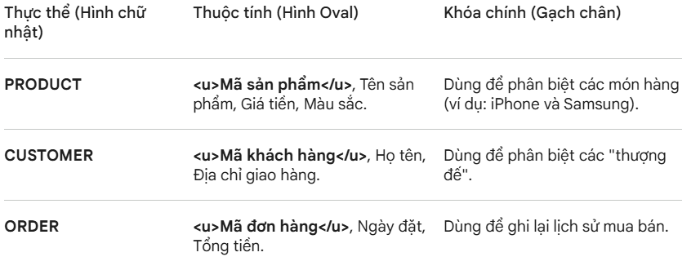
- Thiết kế: Sơ đồ ERD chuẩn hóa (Mô hình Chen)
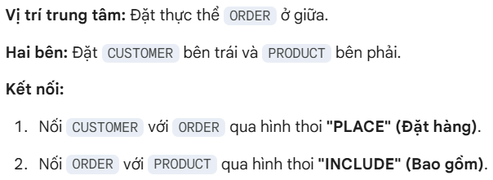
- Giải quyết logic: "Mối quan hệ" giữa các thực thể
chi tiết về bản số (Cardinality)

🚩 Hệ thống logic bài 6:

